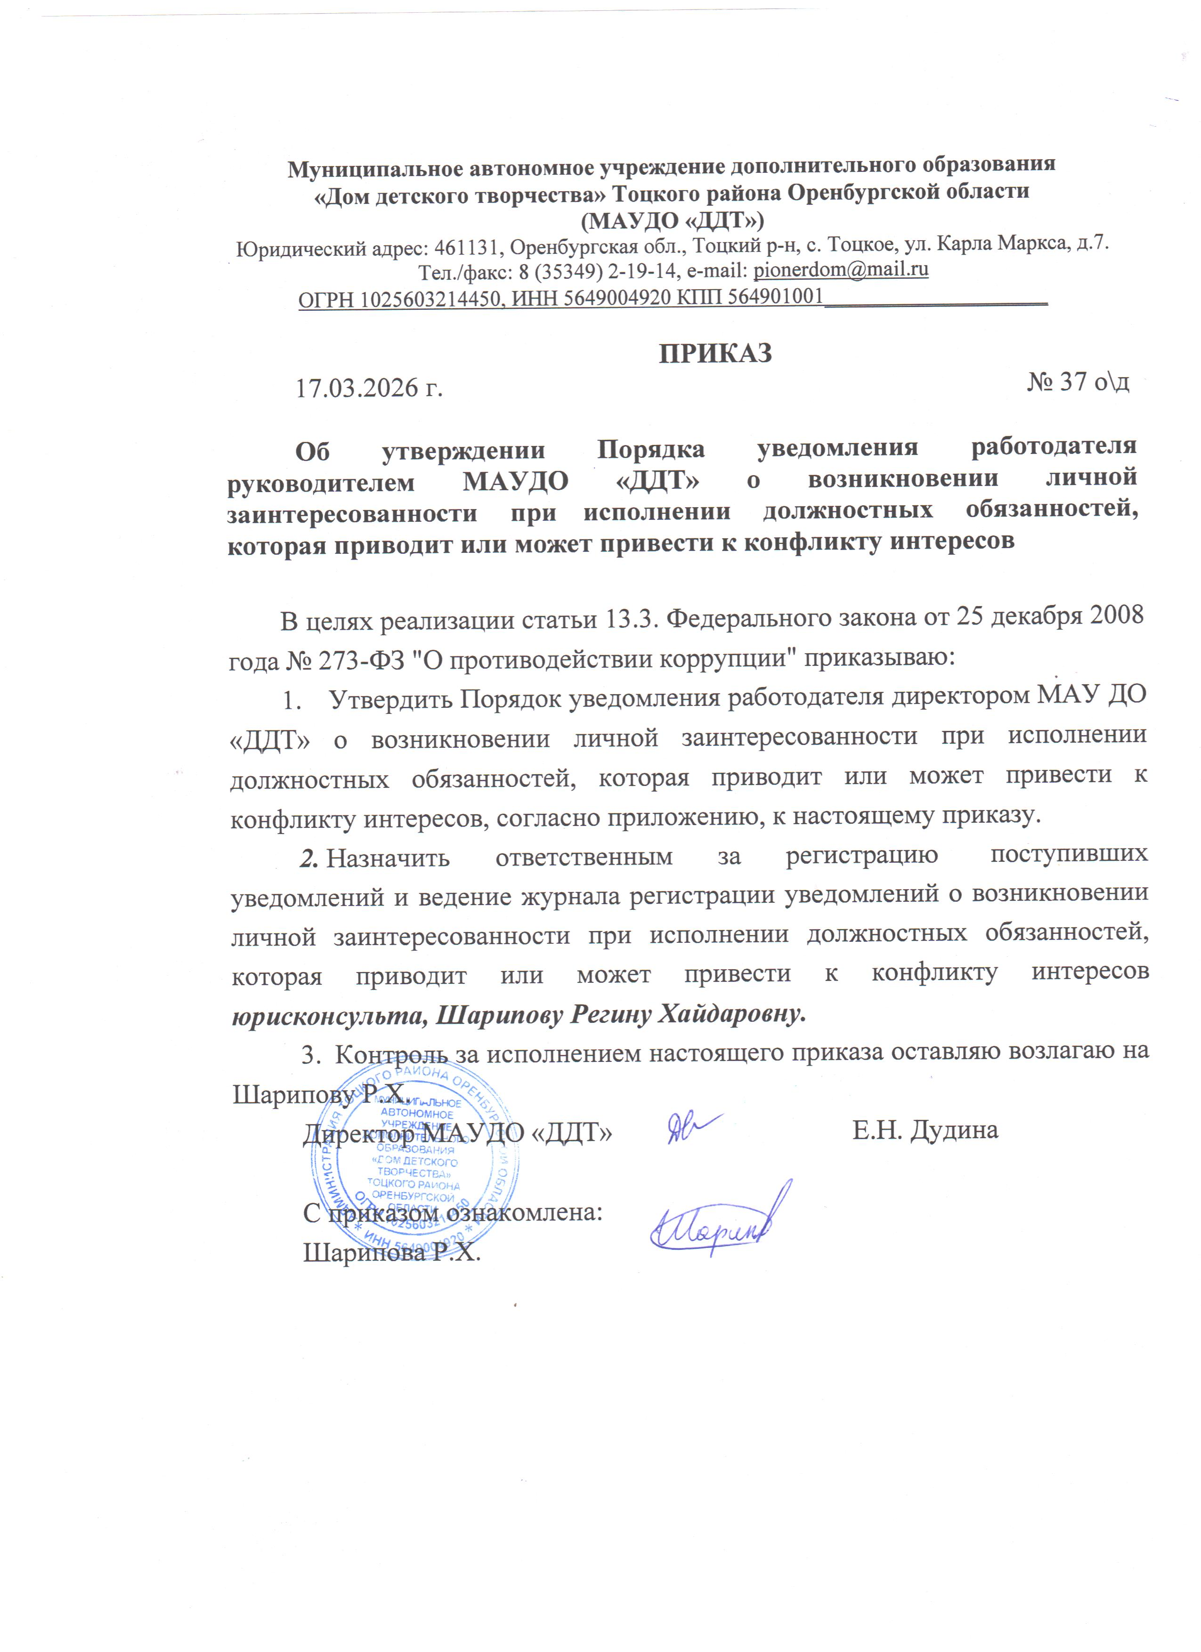

Приложение № 1
к приказу № 37 о\д
от «13» марта 2026 г.
ПОРЯДОК
уведомления работодателя директором МАУДО «ДДТ»
о возникновении личной заинтересованности при исполнении должностных обязанностей, которая приводит или может привести к конфликту интересов

- Настоящий Порядок регламентирует процедуру уведомления работодателя директором МАУДО «ДДТ» (далее – директор) о возникновении личной заинтересованности при исполнении обязанностей, которая приводит или может привести к конфликту интересов.
- Директор, обязан уведомить работодателя о возникновении личной заинтересованности при исполнении должностных обязанностей, которая приводит или может привести к конфликту интересов, и принять меры по предотвращению или урегулированию конфликта интересов.
- Уведомление о возникновении личной заинтересованности при исполнении должностных обязанностей, которая приводит или может привести к конфликту интересов (далее – уведомление) представляется директором, как только ему станет об этом известно и осуществляется в письменном виде по форме, согласно приложению № 1 к настоящему Порядку, путем передачи его работодателю или направления по почте.
В случае отсутствия работодателя уведомление передаётся лицу, на которого возложено исполнение обязанностей работодателя.
В случае нахождения директора вне места работы по основаниям, предусмотренным законодательством Российской Федерации и локальными актам, он обязан уведомить работодателя о возникновении личной заинтересованности при исполнении должностных
обязанностей, которая приводит или может привести к конфликту интересов, незамедлительно, любыми доступными средствами связи, а по прибытии к месту работы оформить уведомление в письменном виде.
- Уведомление регистрируется в администрации муниципального образования Тоцкий район в день поступления в специальном журнале, составленном по форме согласно приложению № 2 к настоящему Порядку.
Журнал должен быть зарегистрирован, прошит, пронумерован, заверен печатью и подписью работодателя, и должен храниться в месте, защищенном от несанкционированного доступа. В журнал вносятся регистрационный номер, дата поступления уведомления, фамилия, имя, отчество (при наличии), замещаемая должность, контактный номер телефона лица, подписавшего уведомление, указывается количество листов, фамилия, имя, отчество лица, принявшего уведомление, и ставится его подпись. Запрещается отражать в журнале ставшие известными сведения о частной жизни заявителя, его личной и семейной тайне, а также иную конфиденциальную информацию, охраняемую законом.
- Директору, направившему уведомление, выдается талон-уведомление о регистрации уведомления, составленный по форме, согласно приложению № 3 к настоящему Порядку.
- Талон-уведомление состоит из двух частей: корешка талона- уведомления и талона-уведомления. После заполнения талона-уведомления корешок талона-уведомления остается в администрации МО Тоцкий район, а талон-уведомление вручается под роспись лицу, направившему уведомление.
В случае если уведомление поступило по почте, талон-уведомление направляется лицу, направившему уведомление, заказным письмом в день поступления уведомления в администрацию МО Тоцкий район.
- Зарегистрированное уведомление передается работодателю на рассмотрение в день регистрации.
Поступившее уведомление рассматривается работодателем
и направляется лицу, ответственному за профилактику коррупционных правонарушений в главному специалисту по противодействию администрации МО Тоцкий район Ковешниковой А. И
- Поступившее уведомление рассматривается лицом, ответственным за профилактику коррупционных правонарушений в администрации МО Тоцкого района, которое по итогам рассмотрения уведомления осуществляет подготовку мотивированного заключения по результатам рассмотрения уведомления.
- При подготовке мотивированного заключения по результатам рассмотрения уведомления, лицо, ответственное за профилактику коррупционных правонарушений, имеет право проводить собеседование с лицом, представившим уведомление, получать от него письменные пояснения, а работодатель или его заместитель, специально
на то уполномоченный, может направлять в установленном порядке запросы в государственные органы, органы местного самоуправления и заинтересованные организации.
Уведомление, представленное директором МАУДО «ДДТ», а также мотивированное заключение и другие материалы по рассмотрению указанного уведомления в течение семи рабочих дней со дня поступления уведомления представляются работодателю. В случае направления запросов уведомление, а также заключение и другие материалы представляются работодателю в течение 45 дней со дня поступления обращения или уведомления. Указанный срок может быть продлен, но не более чем на 30 дней.
По решению работодателя заключение и другие материалы по рассмотрению уведомления, могут быть направлены в комиссию по соблюдению требований к служебному поведению государственных гражданских служащих и урегулированию конфликта интересов (далее – комиссия).
Уведомление, представленное директором, а также заключение и другие материалы по рассмотрению указанного уведомления в течение семи рабочих дней со дня поступления уведомления передаются работодателю для принятия решения в порядке, предусмотренном законодательством Российской Федерации, с учетом положений антикоррупционной политики, утвержденной правовым актом.
В случае направления запросов уведомление, а также заключение и другие материалы представляются работодателю в течение 45 дней со дня поступления уведомления. Указанный срок может быть продлен, но не более чем на 30 дней.

- Мотивированное заключение по итогам рассмотрения уведомления должно содержать:
информацию, изложенную в уведомлении;
информацию, полученную от государственных органов, органов местного самоуправления и заинтересованных организаций на основании запросов;
мотивированный вывод по результатам предварительного рассмотрения уведомления, а также рекомендации для принятия одного из решений в соответствии с законодательством Российской Федерации, антикоррупционной политики администрации МО Тоцкий район или иного решения.
- Комиссия рассматривает уведомления, переданные ей в соответствии с решением работодателя либо лица, его замещающего, принимает по ним решения в порядке, установленном Положением о Комиссии.
- Работодатель по результатам рассмотрения уведомления
и мотивированного заключения по нему, подготовленного лицом, ответственным за профилактику коррупционных правонарушений, принимает одно из следующих решений:
а) признать, что при исполнении должностных обязанностей директора МАУДО «ДДТ», представившем уведомление, конфликт интересов отсутствует;
б) признать, что при исполнении должностных обязанностей директор, представившем уведомление, личная заинтересованность приводит или может привести к конфликту интересов;
в) признать, что директор, представившем уведомление, не соблюдались требования об урегулировании конфликта интересов.
- В случае принятия решения, предусмотренного подпунктом "б" пункта 12 настоящего Порядка, работодатель самостоятельно, или по рекомендации Комиссии (если уведомление и мотивированное заключение конфликта интересов, либо рекомендует директору принять такие меры.
- В случае принятия решения, предусмотренного подпунктом "в" пункта 12 настоящего Порядка, работодатель самостоятельно, или по рекомендации Комиссии (если уведомление и мотивированное заключение по результатам его рассмотрения передавались на рассмотрение в Комиссию) применяет к директору конкретную меру ответственности в соответствии с законодательством Российской Федерации и с учетом антикоррупционной политики, утвержденной приказом МАУДО «ДДТ».
- Директор, не принявший мер по предотвращению или урегулированию конфликта интересов, несет ответственность, предусмотренную законодательством Российской Федерации.
Приложение № 1 к Порядку
(ФИО, должность работодателя)
(ФИО руководителя учреждения (организации), замещаемая должность)

УВЕДОМЛЕНИЕ
о возникновении личной заинтересованности при исполнении должностных обязанностей, которая приводит или может привести к конфликту интересов

Сообщаю о возникновении у меня личной заинтересованности при исполнении должностных обязанностей, которая приводит или может привести к конфликту интересов (нужное подчеркнуть).
Обстоятельства, являющиеся основанием возникновения личной заинтересованности:

Должностные обязанности, на исполнение которых влияет или может повлиять личная заинтересованность:

Предлагаемые меры по предотвращению или урегулированию конфликта интересов:

« » 20 года
(подпись лица, направляющего  уведомление) | (расшифровка подписи)

Приложение № 2 к Порядку
ЖУРНАЛ
регистрации уведомлений о возникновении личной заинтересованности, которая приводит или может привести к конфликту интересов

№ п/п | Регист рацион ный номер | Дата регистрации уведомления | Фамилия, инициалы, замещаемая должность лица, подавшего уведомление | Фамилия, инициалы лица, регистрирующего уведомление | Подпись лица, подавшего уведомление | Дата направления уведомления работодателю
1 | 2 | 3 | 4 | 5 | 6 | 7

Приложение № 3
к Порядку

Талон-уведомление
о регистрации уведомления о возникновении личной заинтересованности, которая приводит или может привести
к конфликту интересов

Корешок талона-уведомления | Талон-уведомления
Уведомление о возникновении личной заинтересованности, которая приводит или может привести к конфликту интересов, от  (указываются фамилия, имя, отчество и должность лица, подавшего уведомление)  Краткое содержание уведомления | Уведомление о возникновении личной заинтересованности, которая приводит или может привести к конфликту интересов, от  (указываются фамилия, имя, отчество и должность лица, подавшего уведомление)  Принял  (указываются фамилия, имя, отчество, должность и служебный телефон лица, подавшего  уведомление)
Номер и дата регистрации в журнале учета уведомлений  Подпись лица, принявшего уведомление | Подпись лица, принявшего уведомление  « » 20 г.

« » 20 г.

